母親, 您真偉大 蘿琳

媽媽懷著我時,
不知是什麼心情,
是很痛? 很重?
還是很不方便?
我想,
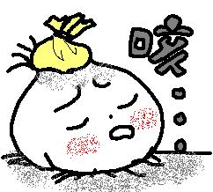
應該都有吧!
母親, 您真偉大!
謝謝您把我生下來。

媽媽養我很勞累,
又要上班,
又要煮飯給我們吃,
還要教我功課。
母親, 您真偉大!
謝謝您養育我。

生病時,
您總是在我旁邊照顧我,
母親, 您真偉大!
謝謝您讓我覺得安心。

媽媽,
您是我最愛的人!

